論文種別：原著論文

和文論文投稿のためのテンプレート
―副題がある場合は2行目に―

著者
アロマ 湊*¹, 環境 翔太¹, 精油 凛香²

1所属機関の公式名
2所属機関の公式名

連絡先
住所：著者名「＊」を付けた者の住所,電話番号,e-mailアドレスを記載
TEL：電話番号を記載
Mail：e-mailアドレスを記載
表：4枚
図：3枚

Article type: Original article

Template for submitting Japanese articles
-If there are subtitles, please write them on the second line-

Authors
Aroma Minato¹, Environment Shota¹, Essential Oils Rinka²
1 Official name of affiliated institution
2 Official name of affiliated institution

Abstract
This template is a document created for submitting a paper to the Journal of Aromatherapy. It includes the contents of the submission guide, so we hope you will use this template to standardize the format and streamline the peer review process.
Please use 12-point font, and print horizontally with the line number written in the left margin and the page number in the bottom right margin. The length of the abstract should be within 600 words for original articles and reviews, and approximately 100 to 200 words for notes, and case reports.
Keywords：Please write 3 to 5 keywords from this study.

要約
本テンプレートは,アロマテラピー学雑誌への論文投稿のために作成した資料です。投稿の手引きに記載の内容を盛り込んでおりますので,書式の統一や査読フローの効率化のために本テンプレートをご活用いただけますと幸甚です。
投稿原稿は,WordTMなどのワードプロフェッサーアプリケーションにて作成する。文章は12ポイントの文字を使い,1行40字,1ページ21行（1ページ840字）とし,左余白に行数を,右下余白に頁数を記載し,横書きに印字してください。要約の長さは,500字以内とします。

キーワード：日本語で3～5個の本研究のキーワードを書いてください。

1．緒言
本文の項目は,投稿規程3-1.原著論文,3-2.総説,3-3.研究ノート,3-4.事例報告に準ずる。1.緒言,2.研究方法,の様な大見出しはセンタリングする。

2．研究方法
2.1 被験者
中見出しは,2.1,2.2,…,のようにし,小見出しは,2.1.1,2.1.2,のようにして左から 1字分空けて記載する。なお,小見出し以下の区分は（1）,（2）…を用いる。
2.2 測定条件
・・・
2.2.1 介入方法
(1)試料
研究で使用した精油は,本誌の編集目的上重要な位置を占めるので,植物学名,産出国,製造者または輸入者などの必要事項を明記しなければならない。また、使用する精油に関しては、販売元より香気成分分析結果が入手可能なものが好ましい。ただし,総説に関しては,この限りではない。
(2)試料の呈示
・・・
2.2.2 脳波の測定
・・・
3．結果
図,表,写真は1ページにつき1枚ずつ,本文の後に記載し,合計10枚以内にまとめるようにする。図,表,写真の題名・説明文は和文または英文（和訳を添付）とする。図,写真の番号・題名・説明文はそれぞれの図,写真に記載するとともに,すべての図,写真の題名,説明文をFigure or Photo caption（s）として別紙にまとめて記載する。
表は英文の場合はTable 1.…,和文の場合は表1.…のように記載する。本文中で表を引用する場合も,それぞれの表記に従ってTable 1.や表1のように記載する。
図は英文の場合はFig.1…,和文の場合は図1.…のように記載する。本文中で図を引用する場合も,それぞれの表記に従ってFig.1や図1.のように記載する。
写真は英文の場合はPhoto.1…,和文の場合は写真1…のように記載する。本文中で写真を引用する場合も,それぞれの表記に従ってPhoto.1や写真1のように記載する。
有意確率を表す「p」値はイタリック体で表記する。

4．考察
引用文献および本文中の注記は該当する箇所の右肩,に^{1）}または,^{2）, 3）}または,^{4）～6）}のように通し番号を付け,本文の最後にまとめて引用順に記載する。

5．引用論文
1) William S. C., Joseph C. S.: Ann. NY Acad. Sci., 561, 29–38 (1989).

2) 野田信三, 大徳絵里, 岡崎渉:アロマテラピー学雑誌, 4, 26-29(2004).

3) Sawamura M. (Ed.): “Citrus Essential Oils. Flavor and Fragrance”,pp. 5-7, John Wiley & Sons, New Jersey (2010).

4) 鳥居鎮夫 : “香りの謎”, pp.35- 39, フレグランスジャーナル社, 東京(1994).

5) 公益社団法人 日本アロマ環境協会(2014), アロマサイエンス研究所,2014 年9月10日,< https://www.aromakankyo.or.jp/basics/literature/study/>, 2014年12月10日アクセス

論文付帯情報
Funding（研究費関連）
本研究の実施にあたって受けた公的・民間からの助成金情報を記載してください。

Conflict of Interest（利益相反）
研究結果や解釈に影響を及ぼす可能性のある、著者と外部団体（企業等）との金銭的・個人的な関係の有無を申告してください。

Ethics Statement（倫理関連）
ヒトを対象とした研究が含まれる場合に、遵守した倫理規範や承認情報を記載してください。

Author Contributions（著者貢献）
各著者が研究においてどのような役割（構想、実験、執筆、監修など）を担ったかを明確に記載してください。

Supplementary Materials（電子附録）
本文の理解を助けるための補足データ（動画、高解像度画像、膨大な表データ、コード等）がある場合は記載してください。

Data Availability Statement（データ利用可能性に関する声明）
研究で得られたデータの入手方法や、公開・共有の可否について、必要に応じて記載してください。

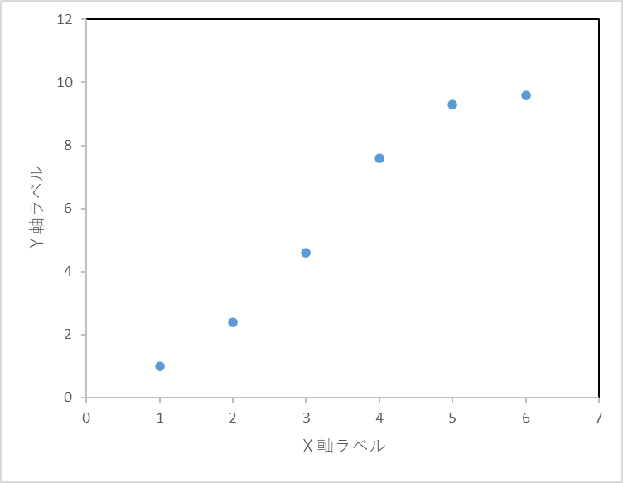
図1. 図や表,写真の題名・説明文は和文または英文（和訳を添付）とする

（アロマテラピー学雑誌 和文投稿用テンプレート 2026年4月1日作成）

